Муниципальное бюджетное общеобразовательное учреждение «Троицкая средняя школа»
ПРОТОКОЛ
Школьного этапа Всероссийских спортивных соревнований школьников «Президентские состязания»
ДАРТС
5 - 7 классы (мальчики и девочки)
03 марта 2021 г.

№ п/п | Фамилия, имя | Класс | Очки | Место
1. | Баженов Иван Алексеевич | 5 | 60 | 1
2. | Нигматуллин Данила Ильдусович | 7 | 55 | 2
3. | Сурков Алексей Владимирович | 6 | 53 | 3
4. | Бутин Дмитрий Владимирович | 6 | 53 | 4
5. | Каракулев Савелий Иванович | 5 | 53 | 5
6. | Печенкин Константин Игоревич | 5 | 52 | 6
7. | Садомский Андрей Борисович | 5 | 51 | 7
8. | Башуров Даниил Сергеевич | 5 | 50 | 8
9. | Баженов Сергей Алексеевич | 5 | 48 | 9
10. | Колесов Денис Игоревич | 5 | 46 | 10
11. | Назарчук Артур Михайлович | 7 | 45 | 11
12. | Николаев Данила Андреевич | 7 | 42 | 12
13. | Почекутов Сергей Дмитриевич | 7 | 41 | 13
14. | Сосулин Вадим Сергеевич | 7 | 41 | 14
15. | Ахмедова Элина Адалетовна | 6 | 59 | 1
16. | Бурнашева Виктория Демьяновна | 6 | 58 | 2
17. | Зинченко Дарья Ивановна | 6 | 58 | 3
18. | Тимофеева Тисия Алексеевна | 7 | 57 | 4
19. | Ющенко Вера Александровна | 7 | 55 | 5
20. | Кабирова Диляра Линнуровна | 7 | 53 | 6
21. | Лапина Дарья Александровна | 6 | 52 | 7
22. | Назарчук Елизавета Михайловна | 6 | 46 | 8

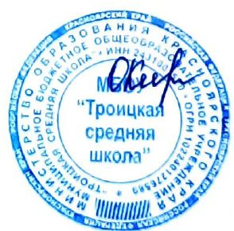

Директор ______________ Каракулева Ольга Владимтровна
^{подпись} ^{(Ф.И.О)}

